**1.校徽标准版样**

**软 件 学 院**

**报告名称： 健康服务系统分析与设计**

**专 业： 软件工程（互联网应用开发与优化方向）**

**班 级： RB软工互162**

**学生姓名： 刘雪超**

**指导教师： 贾晓辉**

**2018 年 11 月 30 日**

目录

第1章 概述 1

1.1 项目业务背景分析 1

1.2 系统目标 2

1.3 系统描述 2

第2章 项目分析 3

2.1 需求分析的方法 3

2.2 需求分析的过程 3

2.3 需求分析的结果 6

2.3.1 用户需求 6

2.3.2 安全需求 6

2.3.3 数据需求 6

2.4 需求功能整理汇总 7

第3章 系统分析与设计 9

3.1 可行性分析 9

3.1.1 经济可行性 9

3.1.2 技术可行性 10

3.2 功能分析 10

3.2.1 参与者 10

3.2.2 用例 11

3.2.3 系统功能 12

3.3 个人用例分析 14

3.4 结构分析 25

3.4.1 个人分析类 25

3.4.2 小组类汇总 26

3.4.2 系统分析类图 26

3.5 数据库分析与设计 27

3.5.1 系统E-R图 27

3.5.2 关系模式 28

3.5.3 表的设计 29

3.6 界面原型设计 30

第4章 系统测试 36

4.1 测试计划 36

4.1.1 编号规则及范围 36

4.1.2 限制条件 36

4.1.3 测试目标 37

4.1.4 资源及工具 37

4.2 测试用例 37

第5章 总结 41

# **第1章 概述**

## 1.**1 项目业务背景分析**

当今社会是飞速进步的世界，原始的记录方式已经被社会所淘汰了，计算机化管理正是适应时代的产物。而互联网医疗，就是互联网在医疗行业的新应用，其包括了以互联网为载体和技术手段的健康教育、医疗信息查询、电子健康档案、疾病风险评估、在线疾病咨询、电子处方、远程会诊、及远程治疗和康复等多种形式的健康医疗服务。互联网医疗，代表了医疗行业新的发展方向，有利于解决中国医疗资源不平衡和人们日益增加的健康医疗需求之间的矛盾，是卫生部积极引导和支持的医疗发展模式。

同时基于近年来互联网的普及，人们的生活方式随之变化，消费方式也紧随着发生了改变。根据当前人们的生活状态，我们对居民的健康方面进行了调查，调查分析显示，73%的人在快节奏的生活步调和巨大的生活压力下，对身体健康检查的次数一年平均仅两次，而有些人一年甚至不足一次，对自己的身体状况基本处于漠不关心的地步。且在生活健康饮食、锻炼方面的知识也微乎其微。

数据显示，人们现阶段对自己的身体健康状况所知甚少，这种现状及其不利于人们自身的发展，虽然我们现在社会上所存在的健康服务平台如：微医，平安好医生，健康之路等app能解决一些居民的基本健康问题，但并不能完全较好的解决居民关注的全部问题。并且现在的健康服务平台水平参差不齐，人们还要对其进行挑选，从众多的健康服务平台中选择一款适合自己的、适合家人的，这是比较麻烦的，从而就有些人嫌过于麻烦，最终放弃使用对自己健康有益的健康服务平台。

因此他们迫切需要一种便于记录身体健康状况、了解日常生活健康知识、跟踪身体体检状况分析其身体健康情况的服务体系，并且该服务体系还要能够具备解决一下基本的健康问题的功能，能够解答人们在生活中遇到的困惑且操作方便。综合多方面因素，我们推出一款全新的健康服务平台。

## **1.2 系统目标**

该系统是一款面向大众的健康服务系统。适用于不同年龄，不同行业，不同地区。需实名认证，一人仅限一个账号，且一个账号只能一人使用。

健康管理，先满足已经患病的患者复健需求，再逐步影响亚健康人群，最终覆盖健康人群，平和的心态、合理的膳食结构、规律的作息、适度的体育锻炼都是有技术含量的，绝非百度一下就能解决的，既然不能全面开花，就要从最容易被接受的部分做起，帮助已病人群做好复健，先做到再去考虑覆盖更多人群。

本软件完全符合国家规定，并覆盖多种形式的健康医疗服务。向用户提供了以互联网为载体和技术手段的健康教育、医疗信息查询、电子健康档案、疾病风险评估、在线疾病咨询、电子处方、远程会诊、及远程治疗和康复等多种形式的健康医疗服务。

## 1.3 系统描述

健康服务系统采用的是计算机化管理，系统做的尽量人性化，使用者会感到操作非常方便，管理人员需要做的就是将数据输入到系统的数据库中去。由于数据库存储容量相当大，而且比较稳定，适合较长时间的保存，也不容易丢失。这无疑是为信息存储量比较大的医疗提供了一个方便、快捷的操作方式。

# 第2章 项目分析

健康服务系统这个项目确定下来之后，项目组成员经过多次的讨论后确定了设计与分析的最终方向。首先要对项目的需求进行分析，这项工作需要开发人员及客户的共同努力，通过访谈、调查等方式对该项目的研究达成一致的意见，然后定义、整理成文档进行规范化定义需求。

## 2.1 需求分析的方法

我们在做每件事情之前，首先要确认做的到底是什么事情，只有正确理解了问题，才有可能正确地解决问题。

首先需要明确项目的根本目标、范围等问题，因此需要设计一场小组讨论，用于统一明确项目的高层次目标。因为该项目是小组内部提出的项目，为了能够更准确捕捉到项目的目标，需要更多的小组成员发表真实看法、提出合理建议。因此为了进一步的讨论健康服务方面的需求及明确用户们的相关要求，项目组全体成员就健康服务系统的相关内容，进行了小组人员调查访问，就访问结果小组人员进行了讨论。

参与人员：杨伟伟 刘雪超

讨论地点：女寝宿舍

## 2.2 需求分析的过程

小组参与踊跃发言讨论。

杨伟伟：今天小组成员开讨论会，好吧，其实也就我们两个人。。主要是想明确我们提出的健康服务系统项目的最高层次需求，希望我们积极讨论，大胆的提出自己的想法及看法，也希望今天能够就这个项目达成一致的意见。首先，谈一下对这个项目的初步的理解。

刘雪超：我认为既然是一个健康服务系统，那肯定用户群体是我们的最大的群体之一，其次，需要有人来解决用户的需求，因此还有一个必须的主体，那就是医师。那么你觉得我们这个项目这个平台除了用户和医师，还需要其他的主体或对象吗？

杨伟伟：那肯定需要啊，两个太少了，并且就只有用户和医师也构不成一个系统啊。最少也需要加一个系统管理员。

刘雪超：那好，就先初步确定这三个主体（用户、医师和系统管理员），这解决了这一个基本问题，下面咱俩再来讨论一下最主要，最核心的问题——咱们这个健康服务系统应该具备哪些主要功能，能解决用户哪些需求。

杨伟伟：我觉得吧，咱们应该把它们分开讨论，要不然容易混淆，还容易遗漏。首先，从用户的角度先开始谈吧。

刘雪超：好，就按你说的来，你先说吧，我现在猛然一下一点也想不出来。

杨伟伟：那行，我觉得这个健康服务系统呢，从用户角度来看，此系统需要注册账户，登录采用验证登录，需要填写个人信息，实名认证后才允许进行登录。需要填写的个人信息包括年龄，职业，是否有过某类病史，最近身体检查状况，与日常生活习惯有关的问题（是否抽烟）等。

刘雪超：那我感觉用户登陆后，还可根据用户选定的职业，查看用户职业的患某种疾病的概率是多少，查看该登陆用户职业病的前兆及其相关预防措施有什么；还可按时间先后顺序上传自己的体检情况或者检查报告（X光片，血液检查报告，血压记录等）。

杨伟伟：虽然系统可根据后台的大数据分析，分析出该登陆用户的近段时间区间的身体状况，但这个分析是不够准确的。

杨伟伟：我又想到几点，若用户需要在不同医院就诊，或者前往省城，首都等更为专业的医院就诊时，可提供移动式便携的电子简历。当出现身体健康小问题时，可随时随地利用语言描述或者长传图片的方式在线咨询医师病状及其简单的治疗方式，这样比较方便。你还有其他想法吗，如果没有就用户的功能就这些了，有的话，就再提提。

刘雪超：还可根据医嘱在线购药（非处方）。注：本系统合作店铺皆为安全的知名药店。当身体有不适感需要就医治疗时，可在本系统找到附近或自己信任的医院或医师进行网上预约挂号，方便省时。并且还有主要一点，如果病情较为严重或者持续时间较长，可在相关医院进行挂号（根据医院提供的，用户评价的医生资料锁定医生）。我就想到这些了，那咱们再分析一下医师的主要功能，你先说吧。

杨伟伟：医师也需要进行注册，填写注册身份。同样需要填写个人信息并实名认证进行登录。填写的个人信息除了包括普通用户须填写的信息外，还需要填写所在医院（医院级别），所在部门，所在科室，负责的工作范畴，与个人医诊经历的简写等。

刘雪超：同时对应用户的功能，医师可在线进行医诊。在线通过视频，聊天等方式与本医院或者其他医院的名师进行医师座谈会，研究某一病例的解决办法。根据最新医学研究长传一些健康知识，进行健康知识普及（某些疾病的预防措施及某些疾病的简单治疗方案）等。

杨伟伟：可查看当日病人的挂号预约情况，并与病人约定医诊时间。随着系统用户量的不断扩大，登录验证时需要用户填写的大量个人信息将是进行医学研究不可或缺的数据基础，这也是我们这个健康服务系统比较重要的一点。

刘雪超：不用看我了，我能想到的也就那些了。。

杨伟伟：那好吧，感觉咱俩想的也差不多了，那咱们再来说说系统管理员的主要功能吧。

刘雪超：系统管理员对医生的注册进行一定的检测（可根据网上检测和实地考察)，确保在系统内的医生都是正规医生。

杨伟伟：系统管理员还要负责及时更新后台职业病的预防，治疗方案，更新各种疾病的治疗方式等。

刘雪超：系统管理员最主要的功能应该是维护系统的稳定，当用户数量剧增时，保持系统的正常运行；处理不良信息，能将其进行隐藏或删除；处理不良交易，保证进行正常的用户交易，维护双方的利益等。

杨伟伟：这样就可以了，感觉我们把这三方的主要功能都想的差不多，我现在也想不到有什么要补充的了，你还有什么要说的吗？

刘雪超：没了，现在能想到的也就这些了。

杨伟伟：那好吧，以后如果有想到什么要补充的，咱俩再一块讨论。现在我宣布，咱俩的讨论会议圆满结束。

刘雪超：。。。

## 2.3 需求分析的结果

### 2.3.1 用户需求

经过讨论，健康服务系统主要有三大类用户角色：

普通用户：运用普通用户身份注册，填写自己的职业，基本身体状况，常见症状，根据医院检查结果，填写电子病历。系统会根据自己的电子病历和个人信息计算近期的用户的身体状况，也可根据自己的情况进行网上就医，也可根据医师指导，进行在线购药，根据自身情况还可在线挂号附近医院医师。

医师：运用医师身份进行注册，填写所在医院，职业及部门。根据大量的数据分析职业病或者不良生活习惯，上传分享健康常识。在线帮助患者进行医诊，查看今日预约。还可进行网上医生座谈会，方便医生进行沟通。

系统管理员：处理不良信息，处理异常交易，维护系统稳定。

### 2.3.2 安全需求

为了尽可能的满足上述三大类用户的需求，该系统要求用户必须输入正确的用户名和密码才能进入系统，由于该系统在登录界面设有不同的身份，不同的身份的人进入该系统时对本系统的使用功能是不同的，系统应该由专人使用不同的的权限对系统进行管理，以防不法分子修改数据。

### 2.3.3 数据需求

本系统需要一个强大数据进行支撑，且该数据需要实时更新（若遇到特别数据，需进行人工实地考察）。

①需要各级地方的医院介绍和名医介绍。

②需要用户个人信息的提取。即，不同职业相对的疾病。

③需要不同职业病的预防，治疗方案。

④需要准确的齐全的健康生活方案，药物的作用，药物的禁忌等。

## 2.4 需求功能整理汇总

经过项目小组分析讨论，将系统需求根据用户的重要性，考虑不同类型用户的不同需求，进行综合考虑最终需求功能整理如下表2-1所示：

表2-1 需求功能整理汇总

|  |  |
| --- | --- |
| 需求名称 | 需求描述 |
| 选择注册身份 | 不论普通用户还是医师在登录之前，都需要先选择身份，然后才能正常使用系统 |
| 登录填写个人基本信息 | 填写一些可以公开的，能够让其他人基本了解该普通用户或医师的基本信息 |
| 填写电子简历 | 填写一些隐私性的、不能公开的信息，如是否有过某类病史，最近身体检查状况，与日常生活习惯有关的问题等，并可按时间先后顺序上传自己的体检情况或者检查报告（X光片，血液检查报告，血压记录等），若用户需要在不同医院就诊，或者前往省城，首都等更为专业的医院就诊时，可提供移动式便携的电子简历 |
| 在线咨询医师 | 当出现身体健康问题时，可随时随地利用语言描述或者长传图片的方式在线咨询医师病状及其简单的治疗方式 |
| 在线购药 | 并可根据医嘱在线购药（非处方）。注：本系统合作店铺皆为安全的知名药店。当身体有不适感需要就医治疗时，可在本系统找到附近或自己信任的医院或医师进行网上预约挂号，方便省时。 |
| 网上预约挂号 | 如果病情较为严重或者持续时间较长，可在相关医院进行挂号（根据医院提供的，用户评价的医生资料锁定医生） |
| 进行医学研究 | 根据收集的用户数据（随着系统用户量的不断扩大，用户填写的大量个人信息将是进行医学研究不可或缺的数据基础），整理分析得到基本成果，再类比分析以往数据，经过专业性的多次分析，得出医学成果 |
| 医师座谈会 | 进行座谈会，研究某一病例的解决办法，医师也可以提出自己的疑问，让其他医师解答 |
| 上传健康常识 | 根据最新医学研究及用户提出的问题上传一些健康知识，进行健康知识普及（某些疾病的预防措施及某些疾病的简单治疗方案） |
| 线上医诊 | 这是针对用户的在线咨询医师，解决一些用户的线上的简单病症 |
| 查看今日预约 | 可查看当日病人的挂号预约情况，并与病人约定医诊时间 |
| 处理不良信息 | 系统管理员处理不良信息，将其进行隐藏或删除 |
| 维护系统稳定 | 当用户数量剧增时，保持系统的正常运行；系统管理员对用户及医生的注册进行一定的检测 |
| 处理异常交易 | 系统管理员处理不良交易，保证进行正常的用户交易 |

# 第3章 系统分析与设计

我们小组对健康服务系统的系统分析是采用选择结构化开发的方法，即用系统工程的思想和工程化的方法，按照用户至上的原则，自顶向下整体分析与设计和自底向上逐步实施的系统开发过程。是组织、管理和控制信息系统开发过程的一种基本框架。

其基本思想是在系统分析时，采用自顶向下、逐层分解，由抽象到具体的逐步认识问题的过程；在系统设计的时候，先考虑系统整体的优化，再考虑局部的优化问题；在系统实施的时候，则坚持自底向上，先局部后整体，通过标准化模块的连接形成完整的系统。

开发过程主要包括以下几个阶段：系统规划阶段、系统分析阶段、系统设计阶段、系统实施阶段、系统运行与维护阶段，每个阶段都有明确的任务和目标，这样整个开发过程容易调整和控制。

经过小组商议后，整理了不同类型用户的需求后，还需要把所有用户需求统一成系统的需求，因为各类用户的需求最终需要通过实现系统得到体现，而且不同用户需求可能存在矛盾等，系统的需求分析中，会综合考虑各种类型的用户利益，部分类型的用户需求会因为各种原因而被忽略，系统的分析过程采用EA（Enterprise Architect）建模，结果将用UML模型表示。

## 3.1 可行性分析

### 3.1.1 经济可行性

此健康服务系统的开发，运行以及维护的费用包括：购买软件、硬件，系统的开发维护费用，以及这些人员的工资，系统开发运行过程所耗费的资源材料等。而在电脑普及的今天，该系统成本低，维护费用少，同时也可以节省人力、物力、财力。而且通过自顶向下分析逐步求精的方法对系统进行设计，并通过维护使系统逐步完善，从而达到经济上的节约。而且数据库通过编程实现，系统设计成模块化，便于将来的扩展和维护，减少开发投资。

健康服务系统带来的效益：采用数据库电脑化管理，可以节省大量资源，也可以节约大量的人力和时间，可以让管理人员从繁琐复杂的工作中解脱出来，做更多的工作，而且更加直观和方便，有效的提高了健康服务的质量和效率，取得无形的服务效益。更为重要的是，从长远眼光来看，效益的回报是不断增加的。

### 3.1.2 技术可行性

对于该系统，必须要求基本配置符合要求，各类用户软件必须支持本系统的运行，完整安全的数据库也是必备的。除了对软件的基本要求以外还必须有开发此系统以及进行日常维护的技术人员，而这些是比较容易解决的。

## 3.2 功能分析

系统提供的不同服务主要是为了帮助各类参与者更好地完成工作，那么确定谁使用了系统的哪些服务，是开发者首先关注的问题，结合项目的涉众利益分析，找出所有参与者及确定所有用例是系统功能分析的主要内容。

### 3.2.1 参与者

参与者是与系统交互的外部系统，比如预约挂号等，包括有使用系统功能工作的人、与该系统联系的其他系统等。根据哪些人会使用这个系统？系统需要从哪些人或者其他系统中获得数据？系统会为哪些人或者其他系统提供数据？系统会与哪些其他系统相关联？系统是由谁来维护和管理的？从五个问题方面分析参与者，经过前面多次会议讨论及需求整理结果，可以分析出系统的参与者有用户，医生，管理员等。如下图3.1所示：



图3.1 系统参与者

### 3.2.2 用例

用例是系统的功能，即系统能够提供的服务，确定完参与者后，就可以确定系统用例了，根据用例采用动宾结构的词组、或者动词表示的原则，使用“做什么”的方式命名用例。分别从参与者为什么要使用该系统？参与者是否会在系统中创建、修改、删除、访问和存储数据及如何操作？参与者是否会将外部的某些事件通知该系统？系统是否会将该内部的某些事件通知该参与者？从这五个问题中分析用例，经过分析可以得出系统的具体用例。

如普通用户的选择注册身份、登录填写个人基本信息、填写电子简历、在线咨询医师、在线购药以及网上预约挂号等等，如下图3.2所示：



图3.2 普通用户用例

如医师的选择注册身份、填写个人信息登录、进行医学研究、医师座谈会、上传健康常识、线上医诊以及查看处理今日预约等等，如下图3.3所示：



图3.3 医师用例

如系统管理员的处理不良信息、维护系统稳定以及处理异常交易等，如下图3.4所示：



图3.4 系统管理员用例

### 3.2.3 系统功能

经过对健康服务系统的参与者及用例分析，可得到系统具有用户、医师、系统管理员等参与者，整个系统有三种用户角色，即普通用户，医师和系统管理员。

普通用户及医师需要注册账户，登录采用验证登录，需要填写个人信息，实名认证后才允许进行登录。普通用户及医师把自己的基本信息上传后，系统管理员在后台对系统进行用户管理，并展开系统的正常运行及维护工作，每个角色操作都通过密码验证和用户类型选择后登录，工作完成后，通过出口退出登录状态。

每个用户角色都具有各自的具体功能，通过对系统进行功能建模，将参与者与所对应的用例连接起来，形成系统用例图，结果健康服务系统总系统功能用例图如下图3.5所示：



图3.5 健康服务系统总用例图

通过对各类参与者用例分析，为了方便系统的管理，对其所有用例进行编号汇总，汇总如下表3.1所示：

表3-1 系统用例汇总

|  |  |  |  |  |
| --- | --- | --- | --- | --- |
| **系统用例汇总** | | | | |
| **模块** | **用例名称** | **用例ID** | **用例名称** | **用例ID** |
| 普通用户 | 1.选择注册身份 | US-01 | 2.登录填写个人基本信息 | US-02 |
| 3.填写电子简历 | US-03 | 4.在线咨询医师 | US-04 |
| 5.在线购药 | US-05 | 6.网上预约挂号 | US-06 |
| 医师 | 1.选择注册身份 | Dr-01 | 2.登录填写个人基本信息 | Dr-02 |
| 3.进行医学研究 | Dr-03 | 4.医师座谈会 | Dr-04 |
| 5.上传健康常识 | Dr-05 | 6.线上医诊 | Dr-06 |
| 7.查看今日预约 | Dr-07 |  |  |
| 系统管理员 | 1.处理不良信息 | Admin-01 | 2.维护系统稳定 | Admin-02 |
| 3.处理异常交易 | Admin-03 |  |  |

## 3.3 个人用例分析

一个团队里如果业务相对稳定，那么无论是由业务员还是业务实体来完成业务，其在该团体中所担当的角色及角色之间的关系也是相对稳定的。同样的，系统所能完成的功能在相对稳定不变的情况下，完成系统功能的各个类之间的关系也相对稳定。我们分析系统功能的实现过程，就是要找出每个功能实现过程中相互协作的各个对象，并分析这些对象之间的关系，以达到系统分析的目的。

这部分内容主要写的是个人的各个用例的用例规约及顺序图，其中我个人的主要用例包括医师的选择注册身份、填写个人信息登录、进行医学研究、医师座谈会、上传健康常识、线上医诊以及查看处理今日预约，系统管理员的处理异常交易。而系统个人用例就如下图3.6所示：



图3.6 系统个人用例

**（1）医师选择注册身份**

医师通过登记用户名、密码注册到网站，成为注册用户，以后可以随时根据个人账户登录系统，选择注册身份用例的用例规约及顺序图如下：

表3-2 选择注册身份用例规约

|  |  |
| --- | --- |
| 用例编号： | Dr-01 |
| 用例名称： | 选择注册身份 |
| 用例描述： | 医师选择注册身份的过程 |
| 参与者： | 医师 |
| 前置条件： | 打开系统 |
| 后置条件： | 医师身份注册成功 |
| 涉众利益： | 1.希望系统安全可靠；  2.对于个人信息的保密。 |
| 基本路径： | 1：参与者提出注册请求；  2：系统显示注册界面；  3：参与者填写注册信息；  4：系统验证信息的有效性；  5：参与者填写密码；  6：系统检验密码的有效性；  7：参与者重复录入密码，确保一致性；  8：参与者选择密码找回问题；  9：参与者填写问题答案；  10：参与者提交注册信息；  11：系统提示注册成功。 |
| 扩展点： | 系统提示用户名信息无效。  1用户取消注册；  2显示系统主页。  系统提示密码必须在有效范围内。  1用户取消注册；  2显示系统主页。 |
| 使用频率： | 频率高 |
| 优先级： | 高级 |
| 非功能需求： | 安全性高，可靠性高 |
| 补充说明： | 无 |

参与者医师在系统主页提出注册请求，然后登记注册需要的信息，如果注册成功，将保存注册信息，如果失败，将提示是哪里出了问题，并重新修改相关内容，注册过程如图3.7所示：



图3.7 选择注册身份

**（2）医师登录填写个基本信息**

医师在选择注册身份之后，需要登录系统进行填写个人基本信息，并且个人基本信息在后期需要进行不断的实时完善，登录填写个人基本信息用例的用例规约及顺序图如下：

表3-3 登录填写个基本信息用例规约

|  |  |
| --- | --- |
| 用例编号： | Dr-02 |
| 用例名称： | 登录填写个人基本信息 |
| 用例描述： | 医师登录填写个人基本信息的过程 |
| 参与者： | 医师 |
| 前置条件： | 登录 |
| 后置条件： | 医师个人基本信息填写成功，信息属实 |
| 涉众利益： | 1.希望系统安全可靠；  2.对于个人信息的保密。 |
| 基本路径： | 1：医师请求登录；  2：系统显示登录界面；  3：医师填写个人基本信息；  4：系统验证信息的有效性；  5：医师注册成功；  6：医师请求修改信息；  7：系统显示基本信息；  8：医师确认修改成功；  9：系统显示保存成功； |
| 扩展点： | 无 |
| 使用频率： | 频率高 |
| 优先级： | 高级 |
| 非功能需求： | 安全性高，可靠性高 |
| 补充说明： | 无 |

参与者医师在首次登录填写个人基本信息及后期进行修改完善的具体过程如下图3.8所示：



图3.8 登录填写个人基本信息

**（3）医师进行医学研究**

医师在医学过程中需进行医学研究，为研究需收集、分类整理用户数据，在得到初步成果后需要进一步类比以往数据，对成果进行下一步分析及分类，医师进行医学研究用例的用例规约及顺序图如下：

表3-4 进行医学研究用例规约

|  |  |
| --- | --- |
| 用例编号： | Dr-03 |
| 用例名称： | 进行医学研究 |
| 用例描述： | 医师进行医学研究的过程 |
| 参与者： | 医师 |
| 前置条件： | 登录 |
| 后置条件： | 医学研究成果具有现实价值，被广泛承认 |
| 涉众利益： | 1. 用户真实信息得到保护 2. 用户希望研究成果能解决生活中的健康问题 3. 研究成功，医师水平提升，知名度提高 |
| 基本路径： | 1. 收集用户填写的真实数据 2. 分类整理用户数据 3. 进行系统细致的分析用户数据 4. 讨论初步分析成果 5. 对分析出的数据按照病因（饮食、作息、工作、运动等）、病果（职业病、心理疾病、肺部疾病等）等的不同来进行分类 6. 对比以往数据进行多次类比分析（类比以往数据、医治案例、医治成功率及失败率等） 7. 进行多次修改分析所得数据 8. 对用户信息进行加密保护，防止泄露 9. 得出研究成果 10. 发布研究成果 |
| 扩展点： | 无 |
| 使用频率： | 频率较高 |
| 优先级： | 高级 |
| 非功能需求： | 安全性高，可靠性高 |
| 补充说明： | 无 |

参与者医师在进行医学研究的过程中，需要对用户数据进行多次研究处理，其具体流程如下图3.9所示：



图3.9 医师进行医学研究

**（4）医师座谈会**

医师在医学中也经常会遇到一些问题，他们会采用座谈会的方式，来进行医师间的交流学习，医师座谈会用例的用例规约及顺序图如下：

表3-5 医师座谈会用例规约

|  |  |
| --- | --- |
| 用例编号： | Dr-04 |
| 用例名称： | 医师座谈会 |
| 用例描述： | 医师进行座谈会的过程 |
| 参与者： | 医师 |
| 前置条件： | 登录，系统平台提供座谈会场所 |
| 后置条件： | 交流了行医心得，学习了新的知识 |
| 涉众利益： | 1. 加强了医师间的沟通 2. 能解决医师的一些问题 |
| 基本路径： | 1. 系统提供座谈会线上或线下场所 2. 医师根据自己意愿确定是否去座谈会 3. 在座谈会上发表自己的见解 4. 医师可以提出自己的困惑 5. 解答其他医师的困惑问题 6. 座谈会结束总结 |
| 扩展点： | 无 |
| 使用频率： | 频率中等 |
| 优先级： | 中级 |
| 非功能需求： | 安全性高，稳定性高 |
| 补充说明： | 无 |

参与者医师在进行座谈会时，会先需要选择座谈会的方式，在座谈会上进行提出问题并解决问题，其具体流程见下图3.10所示：



图3.10 医师座谈会

**（5）医师上传健康常识**

医师在系统上会根据普通用户的问题，不定时的上传一些用户日常需要的健康小常识，并且会根据用户需求的改变不断更新上传知识，医师上传健康小常识用例的用例规约及顺序图如下：

表3-6 上传健康常识用例规约

|  |  |
| --- | --- |
| 用例编号： | Dr-05 |
| 用例名称： | 上传健康常识 |
| 用例描述： | 医师进行上传健康常识的过程 |
| 参与者： | 医师 |
| 前置条件： | 登录 |
| 后置条件： | 医师在系统上完成健康常识的上传 |
| 涉众利益： | 1. 用户了解日常健康小常识 2. 用户避免往常不健康活动 |
| 基本路径： | 1. 医师要系统了解用户健康问题 2. 医师根据用户需求编写健康常识 3. 医师给健康常识具体分类 4. 医师上传健康常识 5. 医师不断完善健康常识 |
| 扩展点： | 无 |
| 使用频率： | 频率较高 |
| 优先级： | 中级 |
| 非功能需求： | 安全性高，可靠性高，稳定性高 |
| 补充说明： | 无 |

参与者医师在登录系统后，先了解用户需求，再根据了解到的问题进行编写日常小常识，然后进行发布保存，后期也需要进行不断的完善，具体流程见下图3.11所示：



图3.11 上传健康常识

**（6）医师线上医诊**

医师在医诊过程中，有一个重要的途径，就是线上医诊。医师根据用户自己上传的问题，来判断用户是否能够线上解决问题，医师线上医诊用例的用例规约及顺序图如下：

表3-7 线上医诊用例规约

|  |  |
| --- | --- |
| 用例编号： | Dr-06 |
| 用例名称： | 线上医诊 |
| 用例描述： | 医师进行线上医诊的过程 |
| 参与者： | 医师 |
| 前置条件： | 登录 |
| 后置条件： | 用户问题得到线上解答 |
| 涉众利益： | 1. 用户希望医师线上解答疑问 2. 用户希望线上医师安全可靠 3. 用户免除了小问题挂号预约的流程 |
| 基本路径： | 1. 用户把自己的问题上传 2. 线上医师查看用户问题 3. 线上医师确定问题是否属于自己的诊断范围 4. 医师确定用户问题是否可以通过线上解决 5. 医师线上解决用户问题 |
| 扩展点： | 无 |
| 使用频率： | 频率较高 |
| 优先级： | 高级 |
| 非功能需求： | 安全性高，可靠性较高 |
| 补充说明： | 无 |

参与者普通用户和医师，用户运用图片、视频或叙述的方式把自己的问题上传到系统上，医师根据问题的内容来判断是否属于自己的诊断范围，并判断用户问题的难易程度及是否能够通过线上解决，其具体流程见下图3.12所示：



图3.12 线上医诊

**（7）医师查看处理今日预约**

用户在提交了挂号预约之后，医师在一定时间要查看今日所有预约，并判断预约信息是否能够有效，医师查看处理今日预约用例的用例规约及顺序图如下：

表3-8 查看处理今日预约用例规约

|  |  |
| --- | --- |
| 用例编号： | Dr-07 |
| 用例名称： | 查看处理今日预约 |
| 用例描述： | 医师进行查看处理今日预约的过程 |
| 参与者： | 医师 |
| 前置条件： | 登录 |
| 后置条件： | 完成了用户预约的处理 |
| 涉众利益： | 1. 用户预约得到回复 2. 用户希望健康问题得到解答 |
| 基本路径： | 1. 用户提交挂号预约 2. 医师查看自己的所有挂号预约单 3. 医师排查是否有挂号预约错的 4. 医师确定挂号预约时间内是否有时间 5. 医师回复用户挂号预约信息 |
| 扩展点： | 无 |
| 使用频率： | 频率高 |
| 优先级： | 最高级 |
| 非功能需求： | 安全性高，可靠性高，稳定性高 |
| 补充说明： | 无 |

参与者用户、医师，用户根据自身情况提交相关预约，医师在登录系统后查看今日所有预约，核对用户预约的所有信息，并把核对的最终结果反馈给各个用户，并进行保存，具体流程见下图3.13所示：



图3.13 查看处理今日预约

**（8）管理员处理异常交易**

系统管理员是对系统进行管理的，在得知系统上存在异常交易的时候，对其进行处理，从而达到维护系统稳定，促进公平交易，保护双方共同利益的目标，系统管理员处理异常交易用例的用例规约及顺序图如下：

表3-9 处理异常交易用例规约

|  |  |
| --- | --- |
| 用例编号： | Admin-03 |
| 用例名称： | 处理异常交易 |
| 用例描述： | 管理员处理异常交易的过程 |
| 参与者： | 管理员 |
| 前置条件： | 登录 |
| 后置条件： | 解决异常交易，使系统正常运行 |
| 涉众利益： | 1. 保护用户的合法权益 2. 医师运用正常渠道解决用户问题 3. 监督医师行为，保护医师所得利益 |
| 基本路径： | 1. 通过管理员识别异常交易 2. 通过用户、医师举报得知存在异常交易情况 3. 管理员鉴别是否属于异常交易 4. 管理员确定异常交易级别 5. 管理员处理异常交易 |
| 扩展点： | 无 |
| 使用频率： | 频率中等 |
| 优先级： | 中级 |
| 非功能需求： | 安全性高，可靠性高，稳定性高 |
| 补充说明： | 无 |

参与者系统管理员在通过管理员自己的识别或用户、医师举报得知存在异常交易情况后，再进行鉴别，判断此情况是否属于异常交易，以及确定异常交易的级别，最后对存在的属实的异常交易进行处理，并把处理的结果进行反馈及保存，以此达到警示各类参与者的作用，从而来维护系统的稳定运行，其具体流程见下图3.14所示：



图3.14 处理异常交易

## 3.4 结构分析

首先是通过分析系统功能的实现过程，找出这些功能实现过程中的各个对象，即找出了系统结构分析需要的各个边界类、控制类及实体类。

### 3.4.1 个人分析类

通过对上述用例规约及顺序图的分析，得出的具体边界类、控制类及实体类见下表3-10所示：

表3-10 分析类

|  |  |  |  |
| --- | --- | --- | --- |
| 序号 | 边界类 | 控制类 | 实体类 |
| 1 | 系统界面 | 注册控制 | 注册信息 |
| 2 | 注册界面 | 个人信息界面控制 | 个人信息 |
| 3 | 注册信息成功提示界面 | 用户真实信息控制 | 研究成果 |
| 4 | 登录界面 | 以往数据控制 | 总结界面 |
| 5 | 系统信息界面 | 座谈场景控制 | 发表小常识 |
| 6 | 座谈会场所界面 | 用户问题界面控制 | 用户问题 |
| 7 | 系统管理员登录界面 | 小常识界面控制 | 挂号信息 |
| 8 |  | 预约信息界面控制 | 异常信息 |
| 9 |  | 挂号处理界面控制 |  |
| 10 |  | 异常信息核对界面控制 |  |
| 11 |  | 系统界面控制 |  |

### 3.4.2 小组类汇总

经过对小组成员个人分析类的汇总分析，得到了系统总的分析类，绘制了如下表3-11所示的健康服务系统的总类。

表3-11 小组类汇总

|  |  |  |  |
| --- | --- | --- | --- |
| 序号 | 类名 | 序号 | 类名 |
| 1 | 普通用户 | 7 | 职业病 |
| 2 | 职业医师 | 8 | 系统 |
| 3 | 健康常识 | 9 | 医师座谈会 |
| 4 | 挂号 | 10 | 个人信息 |
| 5 | 药品 | 11 | 系统管理员 |
| 6 | 会话 |  |  |

### 3.4.2 系统分析类图

类图是显示了模型的静态结构，是模型中存在的类、类的内部结构以及它们与其它类的关系等。通过对系统分析类的汇总分析，得到健康服务系统的系统分析类图见下图3.15所示：

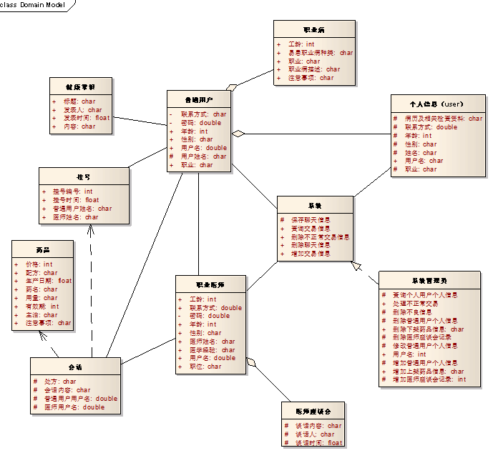

图3.15 系统分析类图

## 3.5 数据库分析与设计

### 3.5.1 系统E-R图

根据上面分析的数据，即可设计出满足各类参与者用户需求的各种实体，以及它们之间的关系，为后面的逻辑设计做好准备。实体中包含各种具体信息，通过相互之间的关联作用形成数据流。各个主体及其之间的关系如下图3.16所示：

联系方式

价格

职业

性别

生产日期

编号

年龄

密码

普通用户

主治功能

用户名

1

购买

m n

药品

管理

注意事项

用户名

1

发表编号

年龄

n

医患

健康常识

系统管理员

发表人

性别

n n

发表时间

联系方式

管理

上传

密码

1

标题

m 1

内容

用户名

医师

密码

性别

年龄

工龄

联系方式

职位

图3.16 系统E-R图

### 3.5.2 关系模式

针对系统E-R图，根据每个实体对应一个关系模式，多对多的联系对应一个关系模式的原则，健康服务系统形成的关系模式如下：

普通用户信息表（用户名，年龄，性别，职业，联系方式，用户密码）

职业医师信息表（用户名，性别，年龄，职位，工龄，联系方式，医师密码）

健康常识信息表（发表编号，发表人，发表时间，标题，内容）

系统管理员信息表（用户名，年龄，性别，管理员密码，联系方式）

药品信息表（药品编号，价格，生产日期，主治功能，注意事项）

### 3.5.3 表的设计

针对系统的E-R图，根据关系模式的转换原则，健康服务系统共包含5个信息数据表，具体表见下表3-13 ~ 3-17所示：

表3-13 普通用户信息表

|  |  |  |  |  |  |
| --- | --- | --- | --- | --- | --- |
| 字段 | 类型 | 字段长度 | 是否允许为空 | 默认值 | 说明 |
| User_id | int | 10 | 不允许 |  | 唯一标识（主键） |
| User_age | int | 50 | 不允许 |  | 用户年龄 |
| User_sex | varchar | 50 | 不允许 |  | 用户性别 |
| User_career | varchar | 50 | 不允许 |  | 用户职业 |
| User_password | float | 50 | 不允许 |  | 用户密码 |
| User_contact | double | 50 | 不允许 |  | 用户联系方式 |

表3-14 职业医生信息表

|  |  |  |  |  |  |
| --- | --- | --- | --- | --- | --- |
| 字段 | 类型 | 字段长度 | 是否允许为空 | 默认值 | 说明 |
| Doctor__id | int | 10 | 不允许 |  | 唯一标识（主键） |
| Doctor_age | int | 50 | 不允许 |  | 医师年龄 |
| Doctor_sex | varchar | 50 | 不允许 |  | 医师性别 |
| Doctor_position | varchar | 50 | 不允许 |  | 医师职位 |
| Doctor_password | float | 50 | 不允许 |  | 医师密码 |
| Doctor_contact | double | 50 | 不允许 |  | 医师联系方式 |
| Doctor_work_age | int | 100 | 不允许 |  | 医师工龄 |

表3-15 健康常识信息表

|  |  |  |  |  |  |
| --- | --- | --- | --- | --- | --- |
| 字段 | 类型 | 字段长度 | 是否允许为空 | 默认值 | 说明 |
| Health_id | int | 10 | 不允许 |  | 唯一标识（主键） |
| Health_publisher | varchar | 50 | 不允许 |  | 健康常识发表人 |
| Health_details | varchar | 500 | 不允许 |  | 健康常识发表内容 |
| Health_time | float | 50 | 不允许 |  | 健康常识发表时间 |
| Health_title | varchar | 100 | 不允许 |  | 健康常识发表标题 |

表3-16 系统管理员信息表

|  |  |  |  |  |  |
| --- | --- | --- | --- | --- | --- |
| 字段 | 类型 | 字段长度 | 是否允许为空 | 默认值 | 说明 |
| Administrator_id | int | 10 | 不允许 |  | 唯一标识（主键） |
| Administrator_age | int | 50 | 不允许 |  | 系统管理员年龄 |
| Administrator_sex | varchar | 50 | 不允许 |  | 系统管理员性别 |
| Administrator_password | float | 50 | 不允许 |  | 系统管理员密码 |
| Administrator_contact | double | 50 | 不允许 |  | 系统管理员联系方式 |

表3-17 药品信息表

|  |  |  |  |  |  |
| --- | --- | --- | --- | --- | --- |
| 字段 | 类型 | 字段长度 | 是否允许为空 | 默认值 | 说明 |
| Medicine_id | int | 100 | 不允许 |  | 唯一标识（主键） |
| Medicine_price | int | 100 | 不允许 |  | 药品价格 |
| Medicine_date | float | 100 | 不允许 |  | 药品日期 |
| Medicine_function | varchar | 500 | 不允许 |  | 药品主治功能 |
| Medicine_matters | varchar | 100 | 不允许 |  | 药品注意事项 |

## 3.6 界面原型设计

经过一系列的系统分析、设计以及数据库的创建，对健康服务系统已经有了深层次的理解，其次需要进行的就是界面原型的设计，经过小组成员的共同努力，完成了健康服务系统的整体界面原型。而这部分完成的是个人用例的界面原型，具体界面见下图：

1. **欢迎界面**

点开系统首先看到的就是欢迎界面，健康服务系统主要设计了两个欢迎界面，具体见下图3.17，图3.18所示：

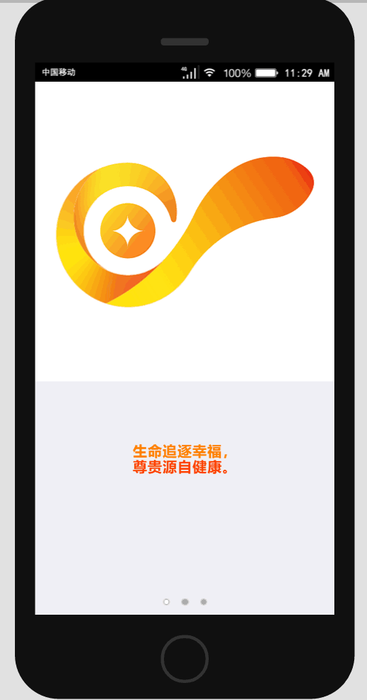 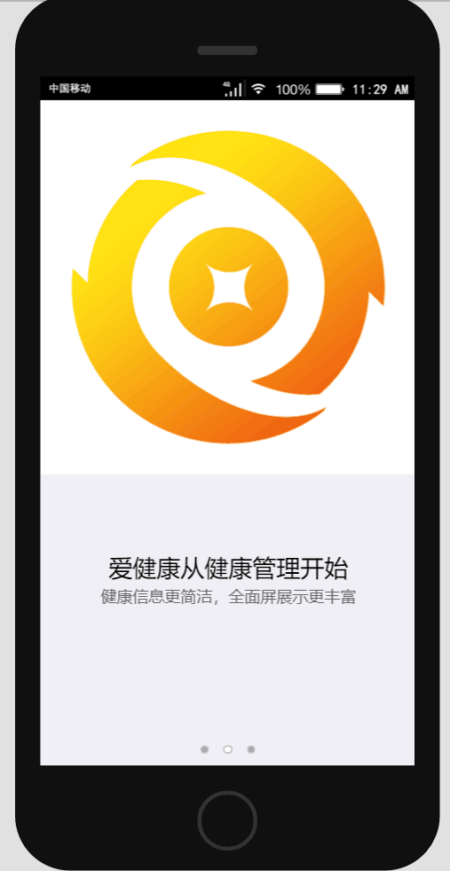

图3.17 欢迎界面1 图3.18 欢迎界面2

**（2）医师选择注册身份界面**

第一次进入系统之后，要首先选择身份注册，医师选择注册界面见下图3.19，图3.20所示：

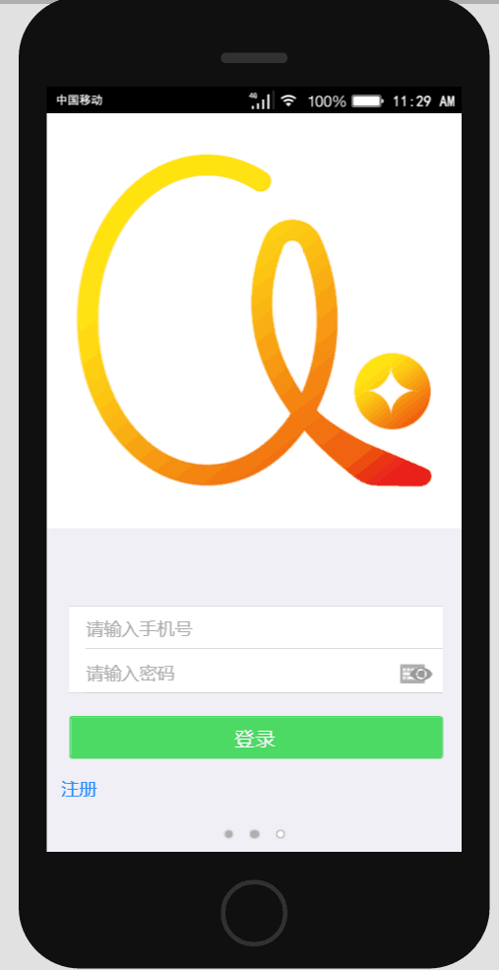 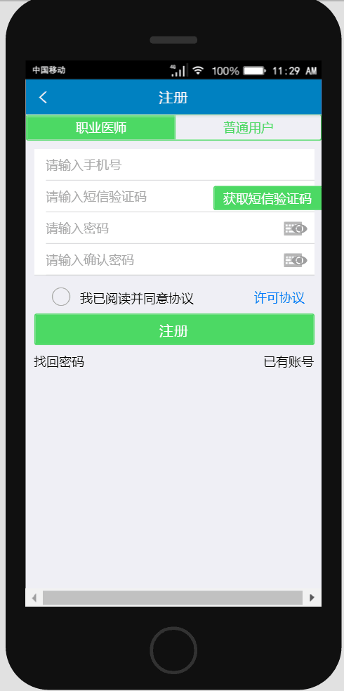

图3.19 选择注册身份界面1 图3.20 选择注册身份界面2

**（3）医师登录填写个人基本信息界面**

选择完成自己的身份后，要登录进入系统，然后填写完善个人基本信息，具体界面见下图3.21，图3.22所示：

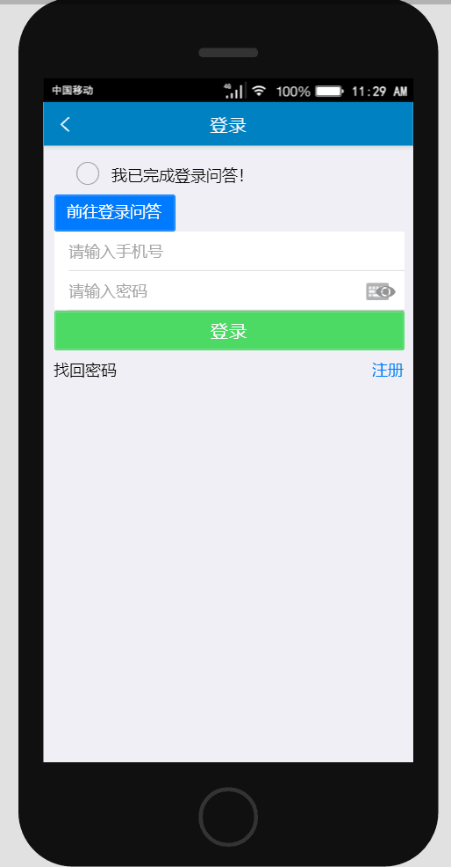 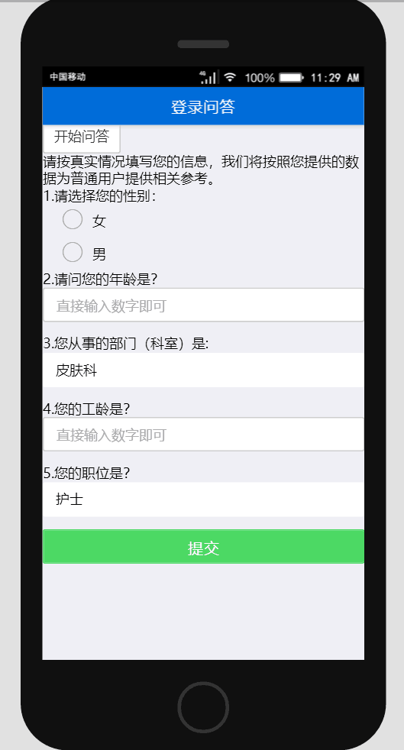

图3.21 登录界面 图3.22 填写个人信息界面

1. **主界面**

医师进入系统之后，会看见健康服务系统的全部的医师的功能，具体如下图3.23所示：

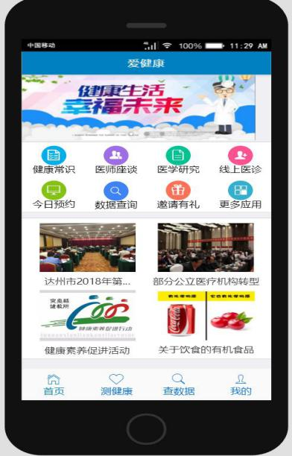

图3.23 主界面“爱健康”

**（5）医师进行医学研究界面**

医师具有医学研究的功能，经过长期的研究，最终把研究成果上传到网上，其医学研究的界面见下图3.24所示：

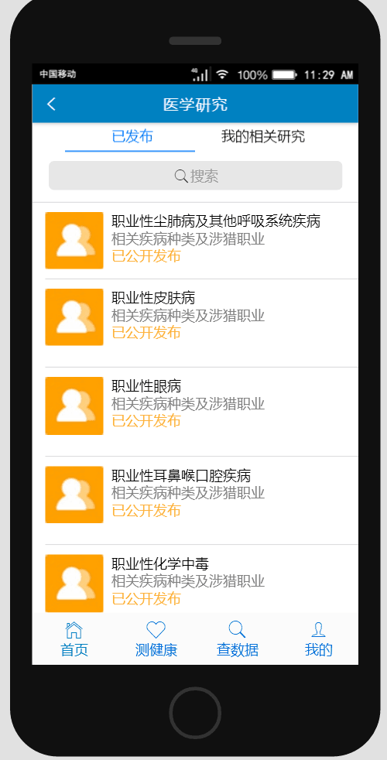

图3.24 医学研究界面

**（6）医师座谈会界面**

医师在运用自己的功能时，有医师座谈会的操作，其具体界面见下图3.25所示：

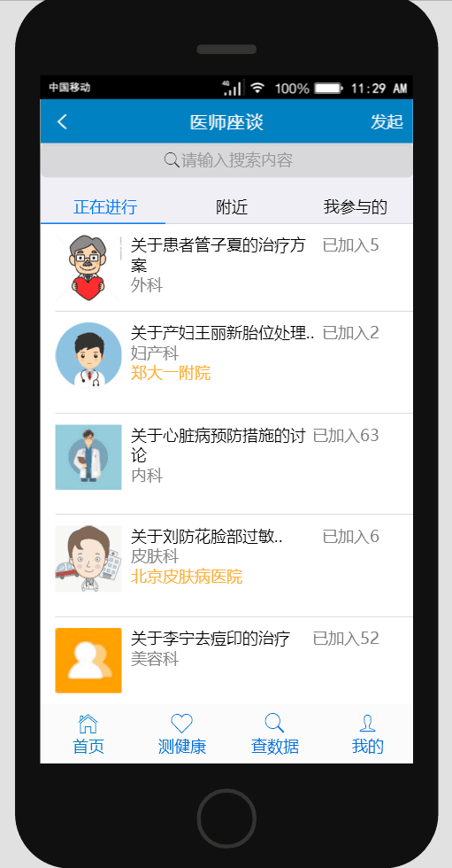

图3.25 医师座谈会界面

**（7）医师上传健康常识界面**

医师在上传健康常识时，要先填写具体常识，再发布，具体界面见下图3.26，图3.27所示：

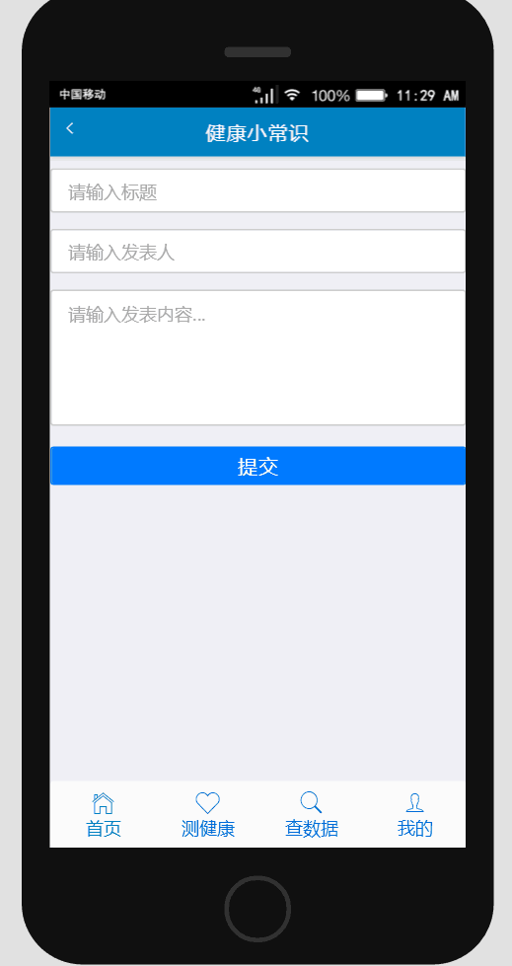 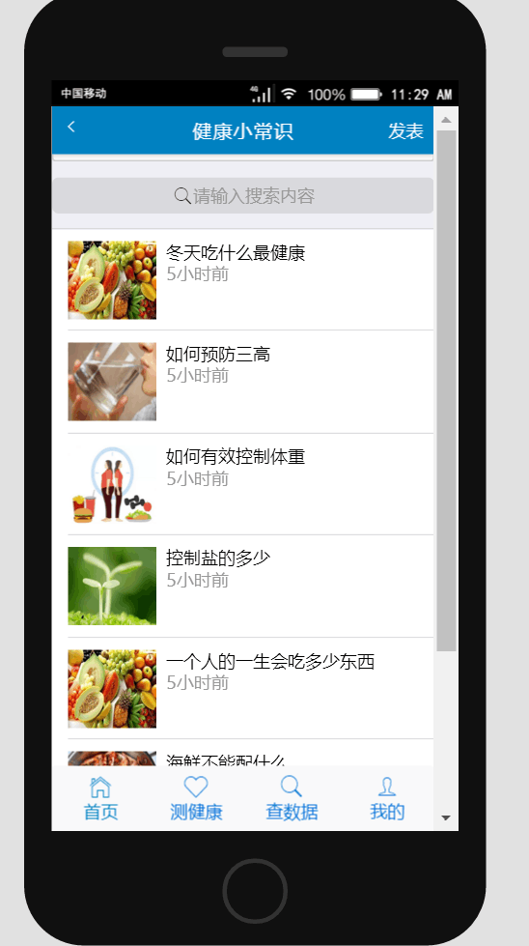

图3.26 健康常识提交界面 3.27健康常识发布

**（8）医师线上医诊界面**

医师线上医诊是需要和用户交流沟通的，当用户提出问题之后，医师解决，界面见下图3.28所示：

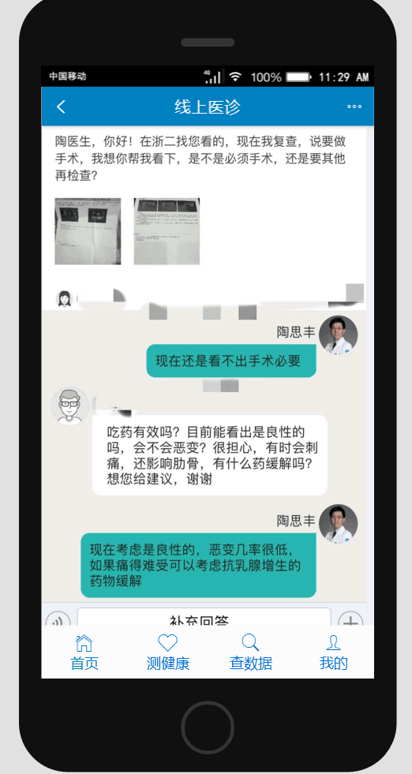

图3.28 线上医诊界面

**（9）医师查看处理今日预约界面**

医师在一定时间登录系统，查看普通用户的网上预约情况，对用户的预约进行处理，其具体界面见下图3.29所示：

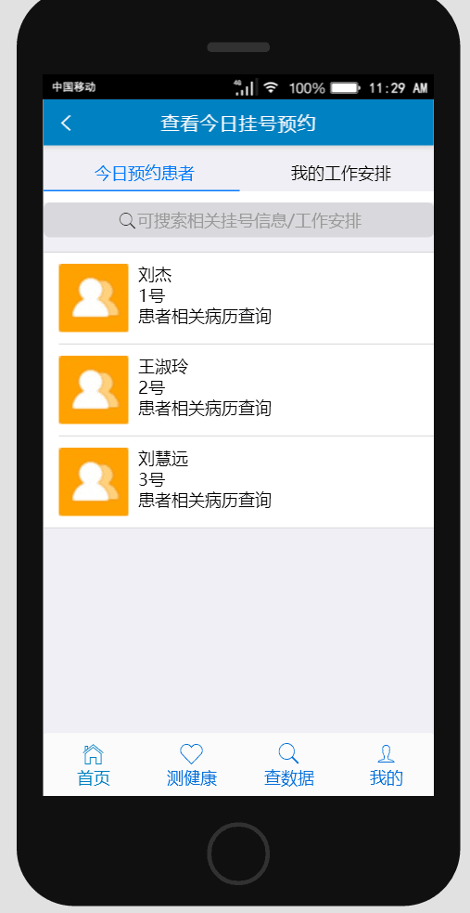

图3.29 查看处理今日预约界面

**（10）医师其它重要界面**

医师除了上述的功能界面外，还有一些其它的重要界面，如图3.30 医师个人信息界面、图3.31 搜索界面、图3.32 邀请界面、图3.33 找回密码界面、图3.34 测健康界面、图3.35 查数据界面等等，具体见下图所示：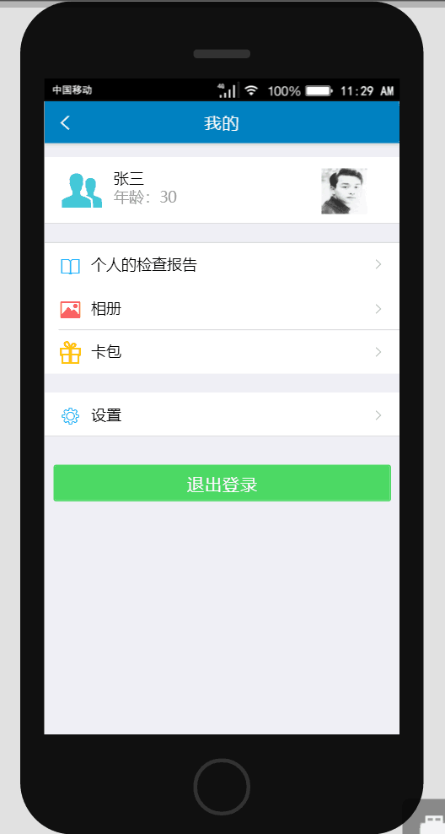 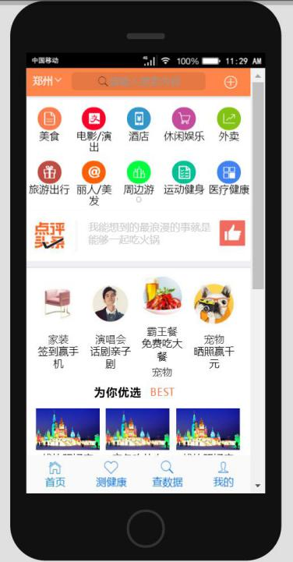 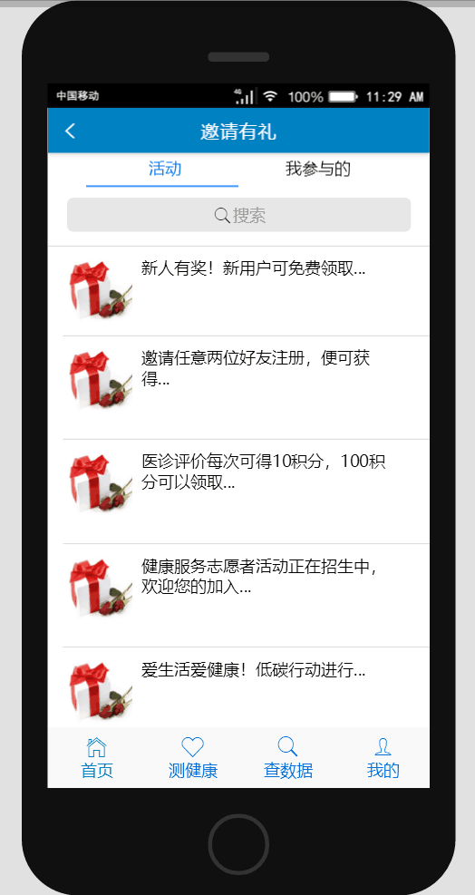

图3.30 医师个人信息界面 图3.31 搜索界面 图3.32 邀请界面

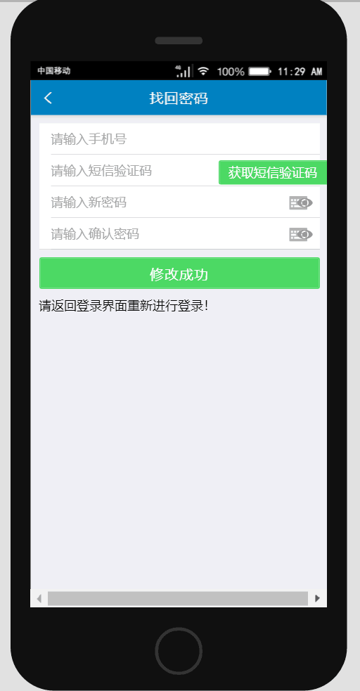 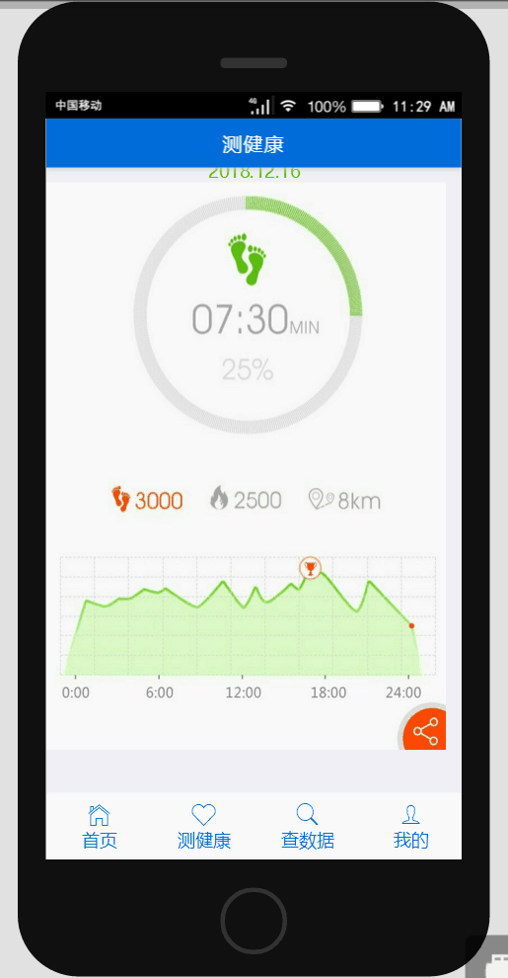 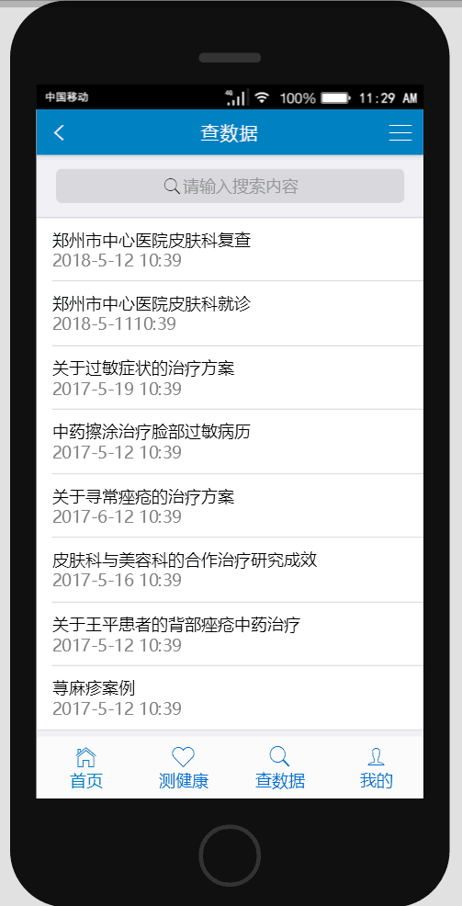

图3.33 找回密码界面 图3.34 测健康界面 图3.35 查数据界面

# 第4章 系统测试

本系统处于前期开发阶段有很多不足之处，很多不成熟的地方，我们会努力改进。本章介绍健康服务系统的系统测试部分。

## 4.1 测试计划

本系统具体测试计划如下：

### 4.1.1 编号规则及范围

与本测试计划相关的编号规则如下：

测试用例中的编号，与用例ID相同。

由于系统用例的个人负责部分不同，每个人有不同的范围，个人测试范围：

医师：Dr-01 选择注册身份

Dr-02 登录填写个人基本信息

Dr-03 进行医学研究

Dr-04 医师座谈会

Dr-05 上传健康常识

Dr-06 线上医诊

Dr-07 查看处理今日预约

系统管理员：

Admin-03处理异常交易

### 4.1.2 限制条件

本测试计划受限于产品开发人员提交测试的内容和时间的事实。根据开发人员提交模块的实际情况，本计划会做出相应修改。

### 4.1.3 测试目标

通过测试，达到以下目标：

测试已实现的功能是否达到设计的要求，包括：各个功能点是否已实现，业务流程是否正确等。

产品规定的操作和运作稳定。

Bug数和缺陷率控制在可接收的范围之内。

### 4.1.4 资源及工具

（1）测试服务器

稳定的测试服务器

（2）人员

测试审核人员1名，测试实施人员1名。

1. 工具

自动化测试工具待定。

## 4.2 测试用例

系统能够按照设计要求实现各参与者用户的各个功能，实现数据完整，界面美观，操作方便。

医师是系统的主要参与者之一，主要进行关于医师的一些重要操作，如选择注册身份、登录填写个人基本信息、医学研究、医师座谈会、上传健康常识、线上医诊、以及查看处理今日预约等内容；系统管理员这一部分，我负责一个用例，就是处理异常交易，它们所有的相关测试见下表所示：

表4-1 医师选择注册身份测试

|  |  |  |  |
| --- | --- | --- | --- |
| 编号 | 测试对象 | 测试数据 | 预期结果 |
| Dr-01 | 选择注册身份 | 正确的数据 | 注册界面正常显示注册的信息，信息输入完整，可以完成正常注册 |
| 错误的数据  （如用户名或密码未输入） | 系统会提示用户名或密码未输入，注册失败 |

表4-2 医师登录填写个人基本信息测试

|  |  |  |  |
| --- | --- | --- | --- |
| 编号 | 测试对象 | 测试数据 | 预期结果 |
| Dr-02 | 登录填写个人基本信息 | 正确的数据 | 个人基本信息填写完成，系统进行保存 |
| 错误的数据  （姓名、性别、身份证号等输入错误或忘记输入） | 系统提示姓名、性别或身份证号输入错误或未输入，个人基本信息需再次填写 |

表4-3 医师医学研究测试

|  |  |  |  |
| --- | --- | --- | --- |
| 编号 | 测试对象 | 测试数据 | 预期结果 |
| Dr-03 | 进行医学研究 | 正确的数据 | 医学研究成功，成果发布成功 |
| 错误的数据  （一些重要信息未输入或输入错误） | 系统提示未输入或输入错误部分，此次发布失败，需重新发布。 |

表4-4 医师座谈会测试

|  |  |  |  |
| --- | --- | --- | --- |
| 编号 | 测试对象 | 测试数据 | 预期结果 |
| Dr-04 | 医师座谈会 | 正确的数据 | 座谈会举行成功 |
| 错误的数据  （医师进入座谈会时信息输入错误，座谈会上语言不合适） | 医师进入座谈会时信息输入错误，系统提示错误部分；  在座谈会上，医师某些语言不合适，系统提示不合适内容，此次信息发送失败，需重新组织语言。 |

表4-5 上传健康常识测试

|  |  |  |  |
| --- | --- | --- | --- |
| 编号 | 测试对象 | 测试数据 | 预期结果 |
| Dr-05 | 上传健康常识 | 正确的数据 | 健康常识发布成功 |
| 错误的数据  （格式不符合要求或信息填写有缺失） | 当医师在填写健康常识时，若格式不合适，在发布时系统提示格式有错误；  若信息填写有缺失，系统提示缺失部分。 |

表4-6 线上医诊测试

|  |  |  |  |
| --- | --- | --- | --- |
| 编号 | 测试对象 | 测试数据 | 预期结果 |
| Dr-06 | 线上医诊 | 正确的数据 | 医师和普通用户能够正常交流沟通，解决用户问题 |
| 错误的数据  （用词不当，图片或视频模糊不清晰） | 用户描述不当或上传的图片及视频不清晰时，医师不能很好的了解用户的需求，用户问题得不到解决；  医师用词描述不当时，用户不能很好的了解问题的解决方案。 |

表4-7 查看处理今日预约测试

|  |  |  |  |
| --- | --- | --- | --- |
| 编号 | 测试对象 | 测试数据 | 预期结果 |
| Dr-07 | 查看处理今日预约 | 正确的数据 | 今日预约处理完成 |
| 错误的数据  （医师把用户的正确预约当做错误的处理） | 当医师把用户的正确预约挂号订单当错误的处理时，系统提示处理错误，需重新审核 |

表4-8 处理异常交易测试

|  |  |  |  |
| --- | --- | --- | --- |
| 编号 | 测试对象 | 测试数据 | 预期结果 |
| Admin-o3 | 处理异常交易 | 正确的数据 | 对异常交易处理完成，并成功识别出不是异常交易的数据 |
| 错误的数据  （把不是异常交易当做异常交易处理，或把异常交易当做不是异常交易处理） | 当管理员把不是异常交易数据当做异常交易处理时，系统提交处理有误，需重新审核；  当把异常交易数据当做不是异常交易处理时，系统提示异常交易的异常之处，管理员需重视。 |

经过我们的具体测试，发现了一些缺陷，我们小组成员针对这些缺陷进行纠错、调试，不断测试，最后使得健康服务系统能够基本满足各类参与者用户的要求，并完善系统使用说明，使各类参与者的用户体验不断提升。

# **总结**

学了一个学期的软件工程课，我现在对软件工程已经有了初步地了解。学的时候总觉得很抽象，理解起来好像不难，但总是摸不着头脑一种很茫然的感觉。学习的过程中贾老师要求我们对一个项目进行开发设计，我觉得收获是很多的，对于开设这门课的意义也有所领悟，现在就将我对这门课的体会以及在项目开发过程中遇到的一些问题简单的归纳一下，希望在以后的学习中不断的提高。

软件开发特别是大型软件是一项浩大的工程,需要几个人、几十个人甚至几百个人合作开发几个月甚至几年。要保证系统的协调性、统一性和连续性,就需要在开发之前制定严格、详细的开发规范。开发规范的制定需要花费一定的时间和精力，但是“磨刀不误砍柴功”，它相当于把今后开发过程中开发人员都要遇到的问题提前做了一个考虑。有了开发规范,在后续的开发过程中，设计人员就不必每次考虑如何为一个字段命名，编程人员也不必去想某个程序的结构和布局应当怎样，测试人员也有了判断程序对错的标准。开发规范在项目开发工作中起着事前约定的作用，需要所有开发人员共同遵守。它约束开发人员的行为和设计、编程风格，使不同子系统和模块的设计、编程人员达成默契，以便形成整个系统的和谐步调和统一风格，也便于今后的系统维护和扩展工作。而在实际中开发软件首先应该考虑的是是否可行的问题。但在这个我们这个项目中是没必要考虑这些的，根据老师的建议选好了题目，最终也不要求能够运行，钱、软硬件资源不成问题，当然可行。

我通过这个项目的分析与设计首先学到的就是，需求分析就是要确定自己要做什么，应该怎么做，心里有个底。需求是通过与用户充分交流和自己的创造力,去发明软件规格说明的过程。如果没有双方对需求进行分析，可能出现项目设计出来的东西或最终提交的可交付物根本就不是客户所需要的，或有相当的差距。所以用户和开发人员在需求上要达成一致性。

设计过程就是将你确定的需求想办法用代码去实现。这个过程是交给程序员做的，设计可能会用到很多方面的知识。软件最终的目的是要用户使用，因此在程序设计时必须立足于操作简单、实用,并真正能为用户解决实际的业务问题。不能因为怕编程麻烦而将程序功能设计得过于简陋，这个过程可能会对已经完成的需求分析做些改进甚至推翻。为每个模块确定采用的算法，然后就是根据算法写代码。以前觉得写代码是最麻烦得事情，现在才发现写代码原来只是软件开发中最简单的一个步骤。到目前为止学了C、 C#，熟悉的还是面向过程的C，面向对象的软件开发还有待于实践。在这个小项目的开发中因为没有要求写代码，所以也没有使用哪种程序设计语言的问题。

软件交付之前必须要测试。测试是保证程序质量的一项重要工作，但测试只能证明程序有错，而不能证明程序无错，所以任何软件系统都不能保证内部没有错误。为了确保软件系统的安全与可靠性，一方面要加大测试力度，另一方面要抓住测试重点。程序就是测试的重点，一个合格的测试员应该很熟悉别人的思维。软件开发是一项建设性工作而软件测试是一项破坏性工作。我觉得测试的基本要求就是找出产品的缺陷，用简单明了的方式表达给开发人员。不管怎样，有了破坏才能使软件的免疫能力强起来，测试占了开发一半以上的时间和资源。

软件维护是软件生存期中的最后一个阶段。该项目没有这方面的要求。维护也不像其前面的几个阶段理论成熟，但维护不是一天两天就能解决的问题。自从软件开始工作，维护就从来没有停止过。所以维护是一个耗人力物力最多的一个阶段。具体维护的方法应该根据软件的开发方法来具体确定，维护是为了软件能健康准确更好的运行，但在维护的同时也可能因为开发方法的缺陷导致维护产生一大堆的副作用甚至可能使得情况变得更糟，会得不偿失。所以维护马虎不得一定要慎重对待。

从最初的项目背景描述，到现在的小结，中间经历了许多，也学到了许多，在没有接触软件工程课之前，做项目只知道敲代码，实现功能，根本没有想到这么多，需求也是自己构想出来的，也没有通过讨论或者调查，可以说是相当不规范的。这门课程的存在意义，根据我自己的理解，就是你想做一个项目，但是在做之前，你需要考虑到这个项目的方方面面，需要考虑它的背景，需求，项目所实现的功能，它的参与者，在设计报告的时候，需要画出用例图，用例规约，序列图，通过这些，你才能知道，你都需要做些什么，按照设计一步一步完成代码，想要完全实现一个项目，这一步是必不可少的，它就像一个指路灯，指引着你走到最后，在设计报告的时候，我觉得最难的一点就是画图，因为每一个图都需要你搞清楚项目里的参与者以及对应的功能，才能精确地表达出来。

最后，真诚的感谢软件工程这门课程的授课老师贾老师，以及我们小组的成员。贾老师在这个项目的审查过程中对学生要求严格，但为同学们解答问题时是很耐心的，讲课比较有条理，教导学生系统化学习。同时这个项目是我们小组两个人分工合作完成的，在合作过程中是非常愉快的。以上就是我在这次项目中所完成的内容以及总结。